Муниципальное образовательное учреждение
«Средняя школа № 17 им В. С. Завойко»
ПЕРЕМЕНКА
Ежемесячное издание

№ 10
Январь 2017

Читайте в этом номере:
С Новым годом | Стр 2
10 необычных традиций Нового года | Стр 3
Переменка в гостях у психолога | Стр 5
Неделя экологии | Стр 6
Поздравляем с днем рождения | Стр 7

10 необычных традиций разных стран в Новый год
Новый год — волшебный праздник, объединяющий весь мир в едином праздничном порыве. Что говорить о традициях его жителей, которые настолько разнятся между собой. Мы собрали для вас наиболее интересные обычаи популярных стран мира.
По другую сторону земного шара — Австралия
В канун Нового года в Австралии разгар жаркого лета, поэтому жители выбираются на праздник ближе к вечеру. Отмечают его, в основном, на пляже или на природе. О наступлении следующего года можно узнать по единогласному хору автомобильных гудков, а также звону городских церковных колоколов.
10 необычных традиций разных стран в Новый год
Костюм Санты также может удивить туриста, ведь из всего наряда он надевает только красные плавки!

Франция — страна королей и обжор
Французы готовят традиционный королевский пирог, внутри которого можно случайно обнаружить фигурку короля. На счастье.…
Некоторые предусмотрительные хозяева, не желающие рисковать зубами гостей, просто украшают пирог большой короной из бумаги
Виноградинки в руке — Испания и Куба
Сколько месяцев в году? Правильно, 12! Именно поэтому в Испании и на Кубе с наступлением Нового года принято съедать дюжину виноградин. Изначально этот обычай возник, как реакция на изобилие сладких ягод в начале прошлого века. Кстати, они съедаются по одной на каждый удар курантов. Кстати, они съедаются по одной на каждый удар курантов.
Консервативные нравы Англии и Шотландии
Выдуманная еще 1500 лет назад традиция под названием «первая нога» до сих пор в почете. Англичане и шотландцы будут рады, если после 12 часов в дверь постучится молодой симпатичный брюнет, потому что это на счастье и удачу в финансах.
Желательно, чтобы в кармане молодого человека лежали не только не только деньги, но и соль, уголек, кусочек хлеба или фляжка виски

Яркая новогодняя ночь в Италии
Ну не раскидываются расчетливые итальянцы своими вещами, так что традиция очищения от хлама сохраняется скорее, как миф для туристов. Зато итальянский народ настолько влюблен в яркую одежду Санты, что в Новый год все сплошь в красном, причем это касается даже мелких аксессуаров. Так что если встретите полицейского в красных носках – это на удачу.
Вечнозеленый паразит скрепляет влюбленные сердца в Норвегии и Швеции
Хитрые норвежцы и шведы вешают ветки омелы. И хоть омела – ядовитое прожорливое дерево, в Новый год ее ветки соединяют влюбленных в традиционном поцелуе. Ведь в нордическом мифе рассказывается, как богиня Одина наделила омелу свойством дарить желающим любовь.

Нарядные новогодние пальмы в странах Африки
Всем известно, что в Африке вечнозеленые не растут, поэтому им приходится использовать вместо елок пальмы. Наряженные пальмы выглядят также красиво, хоть и экзотично для европейского туриста.
Холодный шик в Швеции на Новый год
Ежегодно в г. Юккасъярви возводят знаменитый отель с ледяными стенами, потолком и мебелью. Весной это гостиница символично тает, стекая в реку. Встретить Новый год в «ледяных» условиях могут лишь 100 человек, готовых потратиться на дорогие апартаменты и элитный алкоголь. Январским утром все постояльцы бегут греться в сауну. 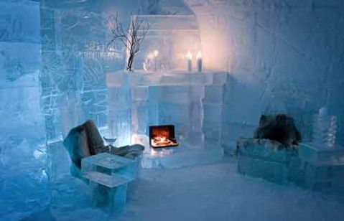

Как перестать быть козлом отпущения — знают в Венгрии
Незадолго до праздника венгры делают соломенные чучела – «козлов отпущения». Под Новый год их поджигают, бегают по кварталу или сжигают на центральной площади в общем костре. Люди верят, что такое действо защищает их от бед прошедшего года. Похожий ритуал выполняют сербы, эквадорцы и хорваты.
Помимо этого, суеверный народ Венгрии не рискует ставить на стол блюда из птицы, иначе упорхнет новое счастье.
Переменка в гостях у психолога

10 ступеней к успеху
- Не унывай! Унывающий обречён на неудачи.
2. Не бойся! Трус обречён на поражение.
3. Трудись! Другого пути к успеху нет.
4. Думай! Думай до поступка, думай, совершив поступок, и научишься не совершать ошибок.
5. Не лги! И ты будешь иметь друзей. Не обманывай себя и помни о психологической защите.
6. Научись смотреть на себя и свои поступки как бы со стороны, глазами других, и ты многое поймёшь.
7. Оставайся всегда и во всём самим собой, иди своим путём. В этом случае ты состоишься как личность и достигнешь желаемого результата. В противном случае ты всегда будешь попутчиком и придёшь к тому, чего хотят другие, а не ты сам.
8. Избегай злых людей, ибо зло заразительно.
9. Будь благодарен родителям, бабушкам, дедушкам, людям, сделавшим тебе добро. Неблагодарность - тяжёлый грех. Слушай старших, и ты избежишь многих бед.
10. Запиши эти наставления. Перечитывай их. 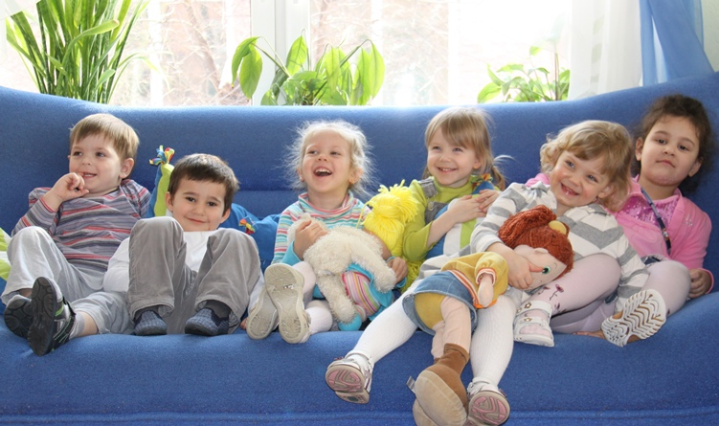

Неделя экологии "Берегите Землю, берегите"
Охрана природы – дело чрезвычайно важное, которое требует принятия срочных мер по защите редких и исчезающих видов растений и животных.
Одной из форм организации просветительской деятельности в области экологического воспитания, позволяющих включить обучающихся в активную деятельность с целью формирования целостной картины мира, является в нашей школе предметная неделя экологии. Это возможность экологического просвещения обучающихся через ряд продуманных мероприятий, способствующих углублению и расширению знаний о законах природы, взаимосвязи всего живого и неживого. Ведь экологическое воспитание неразрывно связано с нравственным становлением личности ребёнка, с воспитанием доброты и ответственного отношения к окружающему нас. И цель учителей экологического цикла — воспитание экологической грамотности обучающихся в ходе их участия в мероприятиях Недели экологических знаний.
Начальная школа участвовала в флэш-мобе посвященному неделе экологии.
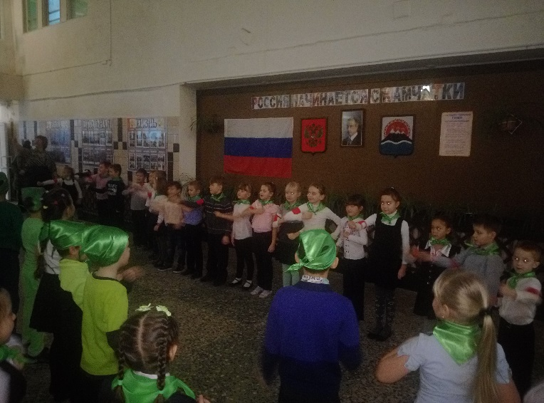
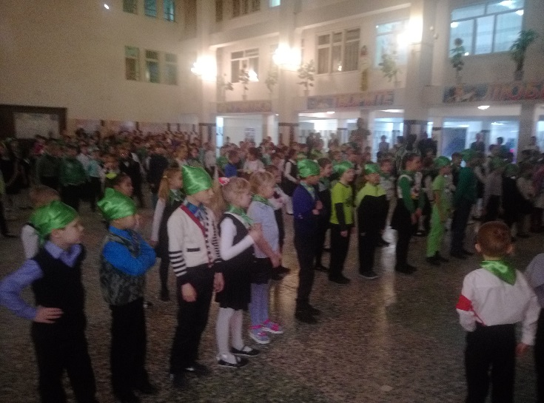

ПОЗДНЯКОВА ЛЮДМИЛА ЮРЬЕВНА – 1 января
Переменка поздравляет
январь
ПРИБЫЛЬСКАЯ ЕЛЕНА ВИКТОРОВНА – 8 января
СМОЛИНА СВЕТЛАНА ЮРЬЕВНА – 14 января
ЧИРКОВА МАРИНА МИХАЙЛОВНА – 23 января

